Государственное бюджетное профессиональное образовательное учреждение
«Буденновский политехнический колледж», АПРЕЛЬ 2017, № 22

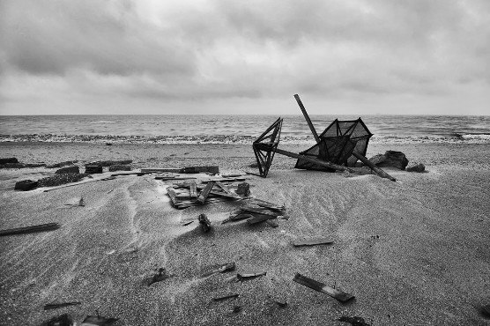
ПРАВИЛА ПЕРВОЙ ПСИХОЛОГИЧЕСКОЙ ПОМОЩИ ПРИ ЧС И ТЕРАКТАХ
В новостях о взрывах в петербургском метро речь идет о физически пострадавших, их несколько десятков. Но психологически пострадавших там — столько, сколько всего пассажиров и прохожих участвовало в происшествии. К счастью, люди даже в такой жуткой ситуации могут оказывать помощь себе и близким.
Как?
НА МЕСТЕ КАТАСТРОФЫ:
- По возможности сохраняя спокойствие, необходимо покинуть место источника травмы, помогая в этом также и другим пострадавшим.
Важно: неспециалистам не следует пытаться оказывать первую помощь другим на месте катастрофы. Убедиться в том, что опасности больше нет, они технически не могут — а в случае, когда она есть, задержка приведет к тому, что спасать придется ещё и всех, кто задержался для оказания помощи. Тут знаете как? — как в самолете предупреждают: в случае разгерметизации кабины вначале наденьте кислородную маску на себя, и только потом — на ребенка. Если ближе к катастрофам земным — то вначале удалите из места катастрофы себя вместе со всеми, кого можете прихватить без потери скорости удаления.
2. Выйдя из зоны непосредственной опасности, нужно оказать первую помощь прежде всего себе, потом близким.
Важно: первое, что требуется — оценить обстановку. При наличии физических повреждений прежде всего необходимо оказать доврачебную помощь. В случае серьезных повреждений — вызвать скорую, наложить повязки, и т.п. В общем, обеспечить всю ту помощь, которая требуется, помимо психологической, для того, чтобы пострадавшие вернулись в безопасный мир — домой, на работу и т.п.
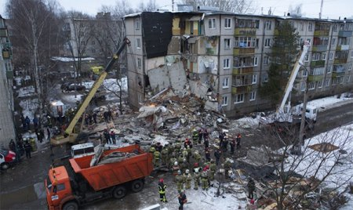
Если близкий вам человек находится в ступоре (остановившийся взгляд, неподвижность и т.п.) — не отпускайте его одного. Обимите и поезжайте домой вместе с ним, рассказывая о своих планах словами: «Сейчас сядем в такси, поедем домой, я всё время буду с тобой» и т.д.
Если в ступоре находится незнакомец — вы можете ему помочь, просто подойдя поближе, взяв за руку, начав разговаривать: «Кто вы? Могу ли я чем-то вам помочь?» Можно похлопывать человека по плечу, прикрыть чем-то теплым, если началась дрожь, побуждать разговаривать. Слез бояться не следует: выражение эмоционального аффекта это гораздо лучше, чем ступор.
ДОМА, ПОСЛЕ СЛУЧИВШЕГОСЯ:
- Острый эмоциональный шок – в норме от 3 до 5 часов с момента происшествия
Это время невероятного психического напряжения. Мобилизуются все психические резервы личности, и человеку необходимо что-то делать, по возможности — целесообразное: выбираться из места катастрофы, обследоваться у врача, сообщать на работу о случившемся, успокаивать родственников, и т.п.
В это время следует позаботиться о следующем этапе, обеспечить себе будущую возможность отдыха, отреагирования и востановления сил. Пытаться насильно «загонять» человека отдыхать на этом этапе не нужно: какой уж тут отдых, когда тело дрожит, как провод под напряжением, сердце выпрыгивает из груди и голова кружится от волнения. Поднявшуюся энергию лучше сливать в деятельность, психологическая помощь будет в том, чтобы подсказать ему направление этой деятельности.

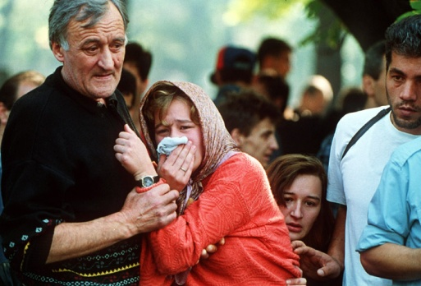
- Психофизиологическая демобилизация – от 1 до 3 суток с момента происшествия
Это время тоски и растерянности. Накатывает ощущение собственного бессилия и паника, возникает вопрос «За что мне это? Почему именно я?»; возможна тошнота и рвота, снижение аппетита, тяжесть в голове и забывание элементарных вещей. Хочется забиться в норку и там сидеть, не высовываясь.
Наилучшей помощью на этом этапе будет — обеспечить человеку покой. Взять на себя все бытовые задачи, организовать ему возможность отдыха, быть рядом, но не требовать от него какого-либо взаимодействия. По-прежнему желателен тактильный контакт — держать за руку, чаще и дольше обнимать, можно без всяких слов. Если пострадавший — ребенок, то необходимо быть готовым к некоторому регрессу: те умения, которые у него уже были достаточно усвоены, могут куда-то пропасть, чаще и больше ребенок будет проситься на ручки, и желательно обеспечить ему эту возможность.

- Стадия разрешения – от 3 до 12 суток с момента происшествия
Обычно на этой стадии человеку кажется, что он вернулся в норму: он возвращается к работе, активной деятельности и т.п. Однако в этот период еще сохраняется сниженный эмоциональный фон, повышенная утомляемость, ограничение контактов с окружающими, снижение эмоцинальной окраски речи и замедленость движений. Часто появляются кошмарные сновидения, в которых пострадавший заново переживает весь ужас происшедшего. К концу этого периода появляется желание выговориться, направленное обычно на тех близких, которые не были свидетелями катастрофы.
На этой стадии с пострадавшим нужно разговаривать о том, что произошло, как произошло и какие чувства он испытал, когда это происходило. Можно выслушать историю несколько раз, желательно обнимать, гладить по голове и выражать свое сочувствие другими тактильными способами, побуждать к эмоциональным реакциям, а не успокаивать. Злиться, плакать и рыдать в этой ситуации — нормально: подобное отреагирование является естественным биологическим механизмом совладания с психотравмирующей ситуацией. Не нужно говорить «Не плачь, успокойся!» — лучше что-нибудь типа «Да, я представляю, как тебе было тяжело, и твои слезы вполне оправданны».
- Стадия восстановления – начинается приблизительно с 12-го дня после происшествия
Человек действительно возвращается в норму по объективным наблюдениям. Возвращается эмоциональная окраска речи и мимических реакций, сновидения перестают быть кошмарными, возвращается способность радоваться и шутить, активизируется межличностное общение, состояние тела стабилизируется: прекращаются непривычные головные боли, возвращается полноценный аппетит, отсутствует тошнота, уменьшается усталость и другие астенические проявления.
К сожалению, если восстановление по каким-то причинам произошло не полностью, то именно в этот момент начинают проявляться психосоматические расстройства, связанные с желудочно-кишечным трактом, сердцем и т.д., и невротические реакции — фобии, навязчивые действия, депрессия и т.п. Поэтому в течение месяца после катастрофы необходимо особенно внимательно следить за самочувствием, и если в течение месяца состояние пострадавшего не пришло в норму — обращаться к специалистам.

Благополучия Вам и Вашим семьям,
с наилучшими пожеланиями
педагог – психолог
Лукьянова Ю.Н.

